ESQUEMA DE CONTRALORÍA SOCIAL
SERVICIOS DE EDUCACIÓN MEDIA SUPERIOR
EJERCICIO FISCAL 2023

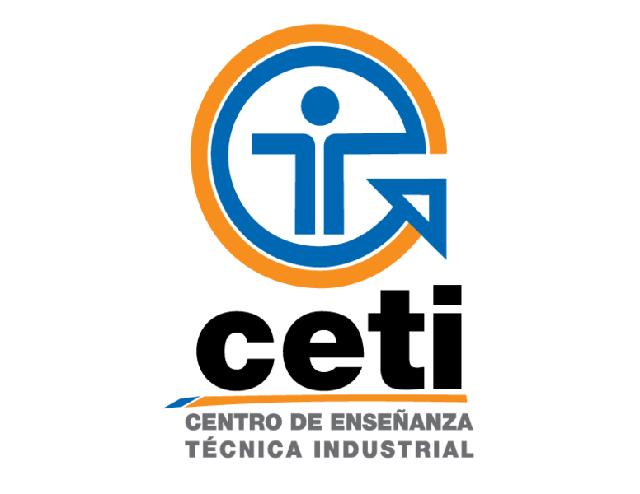
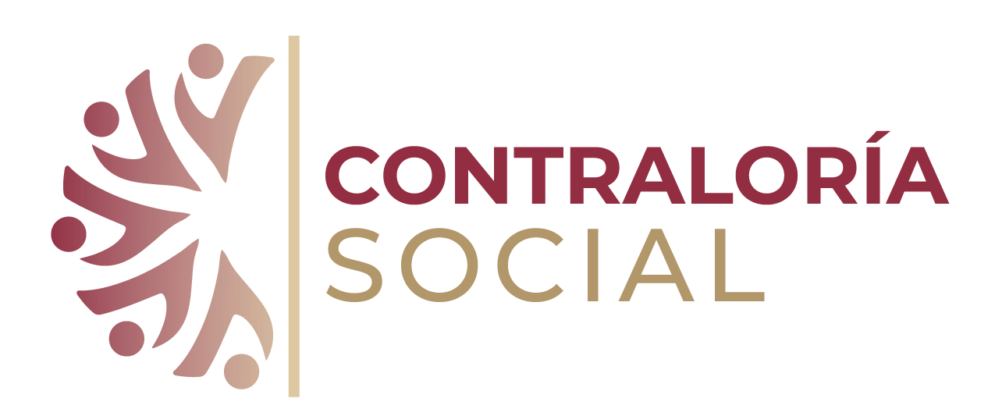
ESQUEMA DE CONTRALORÍA SOCIAL
SERVICIOS DE EDUCACIÓN MEDIA SUPERIOR
EJERCICIO FISCAL 2023

Introducción

La Ley General de Desarrollo Social en su artículo 69 señala que: “Se reconoce a la Contraloría Social como el mecanismo de los beneficiarios, de manera organizada, para verificar el cumplimiento de las metas y la correcta aplicación de los recursos públicos asignados a los programas de desarrollo social.”

Asimismo, en cumplimiento a lo establecido en los Lineamientos para la promoción y operación de la Contraloría Social en los programas federales de desarrollo social, publicados en el Diario Oficial de la Federación el 28 de octubre de 2016, se emite el presente Esquema de Contraloría Social:

- Los medios por los cuales se difundirá la información relacionada con el programa federal y los procedimientos para realizar las actividades de contraloría social.

La Dirección de Desarrollo Institucional, como Instancia Normativa, realizará y entregará mediante correo electrónico a los Enlaces como Instancia Ejecutora, los cuales serán designados por la Dirección de cada plantel, Banners informativos para la difusión de la información relacionada con el Programa y la Controlaría Social, mismos que, los Enlaces, como Instancias Ejecutoras deberán proporcionar a los Comités, de manera completa y oportuna, a efecto de que realicen las actividades de contraloría social.

Una vez validados y aprobados los documentos del Esquema, la Guía Operativa y el Programa Anual de Trabajo de Contraloría Social por parte de la Secretaría de la Función Pública (SFP), la Dirección de Desarrollo Institucional, los publicará en la página de internet https://www.ceti.mx/cetinew/articulo.php?id=211 y se notificará a los Enlaces, para hacer de su conocimiento la liga en donde se pueden consultar dichos documentos.

- Los responsables de organizar la constitución de los Comités y de proporcionar la capacitación y asesoría a los mismos, así como de la captación de sus informes.

La Dirección de Desarrollo Institucional, será responsable de promover e implementar la estrategia de Contraloría Social del Programa de conformidad con los lineamientos para la promoción y operación de la Contraloría Social en los programas federales de desarrollo social y las Reglas de Operación del Programa. La promoción y la implementación de la Contraloría Social se realizará con apoyo de los Enlaces.

La Dirección de Desarrollo Institucional, desarrollará las estrategias de capacitación y de asesoría dirigidas a los Enlaces, en el desarrollo de las actividades de Contraloría Social y en el uso del Sistema Informático de Contraloría Social (SICS).

Los Enlaces, serán los encargados de promover la conformación del Comité de Contraloría Social y de brindar una adecuada capacitación y asesoría a sus integrantes.

Una vez que el Comité de Contraloría Social realice sus actividades de vigilancia deberá generar un Informe de Comité de Contraloría Social el cual será recopilado por los Enlaces para su registro en el Sistema Informático de Contraloría Social.

- Los mecanismos de seguimiento a las actividades de contraloría social, así como de sus resultados y, en su caso, la vinculación que éstos tendrán con los mecanismos de denuncias existentes.

La Dirección de Desarrollo Institucional, coordinará y dará seguimiento a las actividades de la Contraloría Social de los Enlaces, verificando el cumplimiento del Programa Anual de Trabajo de Contraloría Social, Programa Estatal de Trabajo de Contraloría Social; asimismo supervisará el registro de información en el Sistema Informático de Contraloría Social

Derivado del seguimiento a las actividades de Contraloría social, la Dirección de Desarrollo Institucional, realizará un Informe de Resultados con acciones de mejora y lo enviará a la Coordinación de Vinculación con Organizaciones Sociales y Civiles

Procedente de las acciones de vigilancia y en caso de encontrarse irregularidades podrán presentarse quejas o denuncias a través de los siguientes mecanismos:

- Denuncia Ciudadana de la Corrupción (SIDEC): https//sidec.funcionpublica.gob.mx/#!
- Vía correspondencia: Dirección General de Denuncias e Investigaciones de la Secretaría de la Función Pública en Av. Insurgentes Sur No. 1735, Piso 2 Ala Norte, Guadalupe Inn, Álvaro Obregón, CP 01020, Ciudad de México.
- Vía telefónica: En el interior de la República al 800 11 28 700 y en la Ciudad de México 55 2000 2000.
- Presencial: En el módulo 3 de la SFP en Av. Insurgentes Sur No. 1735, PB, Guadalupe Inn, Álvaro Obregón, CP 01020, Ciudad de México.
- Aplicación (App) “Denuncia Ciudadana de la Corrupción”
- Contacto con Instancia Normativa, vía telefónica mediante el número: 36413250, Extensión 409;
- O vía electrónica por medio del Órgano Interno de Control (OIC): quejas.oic@ceti.mx;
- Así como de manera presencial, mediante los Enlaces, se atenderán las quejas o denuncias presentadas.

La Dirección de Desarrollo Institucional y los Enlaces, darán a conocer los mecanismos de captación y atención de quejas y denuncias y orientarán en su presentación.

- Las actividades cuya realización podrá convenir la Instancia Normativa con las instancias responsables de ejecutar el programa federal.

Para la implementación del programa, la Dirección de Desarrollo Institucional y los Enlaces, firman un Acuerdo o Convenio en el cual se incluye una cláusula de Contraloría Social en donde las partes se comprometen a promover la Contraloría Social.

Asimismo, en el Programa Estatal de Trabajo de Contraloría Social se establecerán las actividades a desarrollar por los Enlaces.

Las Instancias Ejecutoras, para el cumplimiento de sus funciones de difusión, capacitación, asesoría, recopilación de informes y captación y atención de quejas y denuncias podrán convenir el apoyo de los Órganos Estatales de Control con base en los acuerdos de colaboración correspondientes.

